Пояснительная записка к отчету о результатах контрольной деятельности
за 2016 года
МО Кильмезский муниципальный район

Контроль в рамках исполнения полномочий органа внутреннего муниципального финансового контроля (финансового управления администрации Кильмезского района Кировской области) по осуществлению внутреннего муниципального финансового контроля в течение 2016 года осуществлялся в соответствии с Порядком осуществления внутреннего муниципального финансового контроля, утвержденным постановлением администрации Кильмезского района Кировской области от 04.12.2015 г. №405 (с изменениями от 01.02.2016 №28).
Для осуществления контрольных мероприятий в 2016 году были использованы два метода – ревизия и проверка.
В соответствии с планом контрольной деятельности в 12 муниципальных учреждениях были проведены контрольные мероприятия, из них:
в 10 – ревизии финансово-хозяйственной деятельности (МКДОУ д/с «Колосок», МКДОУ д/с «Солнышко», МКДОУ д/с «Родничок», МКУК «Кильмезская МБС, МКУ «РЦКД», МКУК КРКМ, МКУ ДО ДШИ пгт.Кильмезь, МКОУ ДО ДДТ пгт.Кильмезь, МКОУ ДО Кильмезская ДЮСШ д.Малая Кльмезь, МКОУ НОШ д.Азиково Кильмезского района Кировской области),
в 1 – проверка использования субсидии, выделенной обеспечение мероприятий по переселению граждан из аварийного жилищного фонда (администрация Кильмезского городского поселения,
в 3 – проверка использования субвенции на реализацию прав на получение общедоступного и бесплатного дошкольного образования в муниципальных дошкольных образовательных организациях (Кильмезское РУО (ГРБС), МКДОУ д/с «Солнышко», МКДОУ д/с «Родничок»). Проверки проведены совместно с Министерством Финансов Кировской области.
В ходе проведенных контрольных процедур удалось выявить следующее (диаграмма 1, диаграмма 2):

Диаграмма 1 – Суммовые нарушения (руб.)
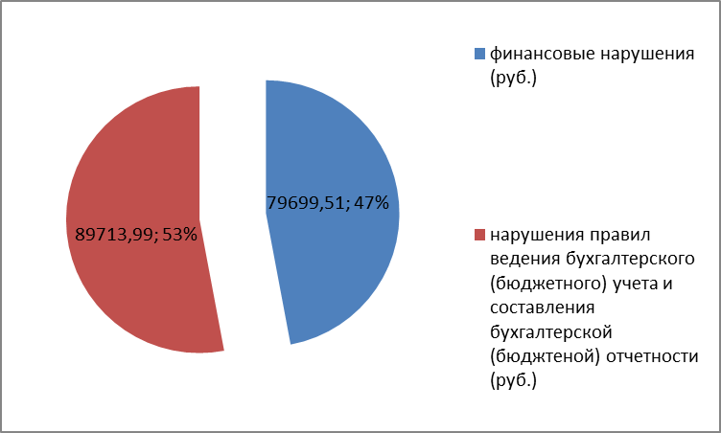
Общий объем суммовых нарушений составил 169413,50 руб. (нарушения указаний о порядке применения бюджетной классификации 44661,65 руб., нарушения при исплнении бюджета по расходам 35037,86 руб., нарушения правил ведения бюджетного учета 89713,99 руб.).

Диаграмма 2 – Несуммовые нарушения (ед.)
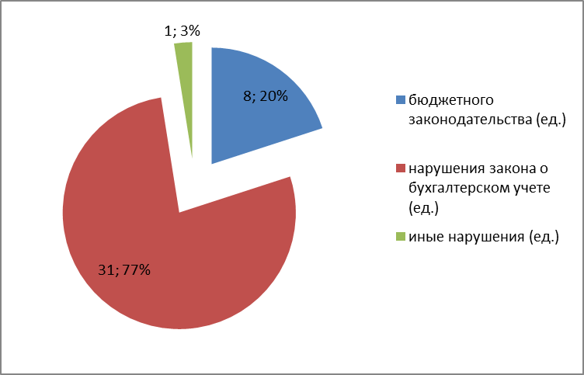
Общий объем несуммовых нарушений составил 40 единиц, из них: 77% (31 ед.) – нарушения закона о бухгалтерском учете, 20% (8 ед.) – нарушения бюджетного законодательства, 3% (1 ед.) – иные нарушения (несоблюдение НПА местной администрации)

О фактах выявленных нарушений каждое муниципальное учреждение получило Представление. В течение установленного срока в письменной форме были предоставлены комментарии. Нарушения, исправление которых было возможно, ликвидированы:
- Нарушение методологии применения бюджетной классификации (44661,65 руб.). Для урегулирования мнений проверяющего органа и объекта контроля было принято решение о внесении в Учетную политику каждого Учреждения правил (критерий) отнесения отдельных расходов к той или иной ОСГУ (в частности ОСГУ 310 и ОСГУ 340).
- Нарушения при исполнении бюджета по расходам (в частности, нарушения, связанные с оплатой труда (35037,86 руб.)). Суммы излишне выплаченные удержаны – 25237,56 руб., недоплаты восстановлены – 9800,30 руб.
- Нарушения правил ведения бюджетного учета (89713,99 руб.). Несвоевременное отражение фактов хозяйственной жизни Учреждений (54472,16 руб.) – исправлено с помощью бухгалтерских справок, списание материальных запасов с нарушением НПА (35241,83 руб.) – данные нарушения приняты руководителями Учреждений к сведению.
По итогам контрольных мероприятий для предотвращения нарушений с Учреждениями проведена учебно-консультационная работа.

Главный специалист по финансовому контролю | А.Ю.Сучану
(8833-38-2-17-41)

